**МИНИСТЕРСТВО ЦИФРОВОГО РАЗВИТИЯ,**

**СВЯЗИ И МАССОВЫХ КОММУНИКАЦИЙ РОССИЙСКОЙ ФЕДЕРАЦИИ**

**ФЕДЕРАЛЬНОЕ ГОСУДАРСТВЕННОЕ БЮДЖЕТНОЕ ОБРАЗОВАТЕЛЬНОЕ**

**УЧРЕЖДЕНИЕ ВЫСШЕГО ОБРАЗОВАНИЯ**

**«САНКТ-ПЕТЕРБУРГСКИЙ ГОСУДАРСТВЕННЫЙ УНИВЕРСИТЕТ**

**ТЕЛЕКОММУНИКАЦИЙ ИМ. ПРОФ. М.А. БОНЧ-БРУЕВИЧА»**

**(СПбГУТ)**

**Санкт-Петербургский колледж телекоммуникаций им Э.Т. Кренкеля**

**Отчёт о выполнении лабораторной работы № 7**

**Тема:** **Работа с динамической памятью**

**по дисциплине "Системное программирование"**

**Вариант№21**

Принял:

преподаватель Кривоносова Н.В

Выполнил: студенты группы ЗФ-053/054

Фомина Е.А.

Ткачук А.В

Шилаковски М.Э

Семененков К.И

Санкт-Петербург

2022 год

**Тема 1.2.2. Структурное программирование**

**Цель работы**

изучить менеджер памяти C++

изучить различные способы обработки исключений;

получить практические навыки программирования задач с выделением памяти и обработкой исключений.

**Ссылка на гит:**

**https://github.com/SPbCTTSFS/SPbCT_TA_SM_FE_SK**

**Задание**

Реализуйте класс для хранения даты.

Опишите метод, возвращающий день недели.

Обработайте ошибки динамического выделения памяти.

Обработайте ошибки неверного дня или месяца.

**Результат работы программы.**

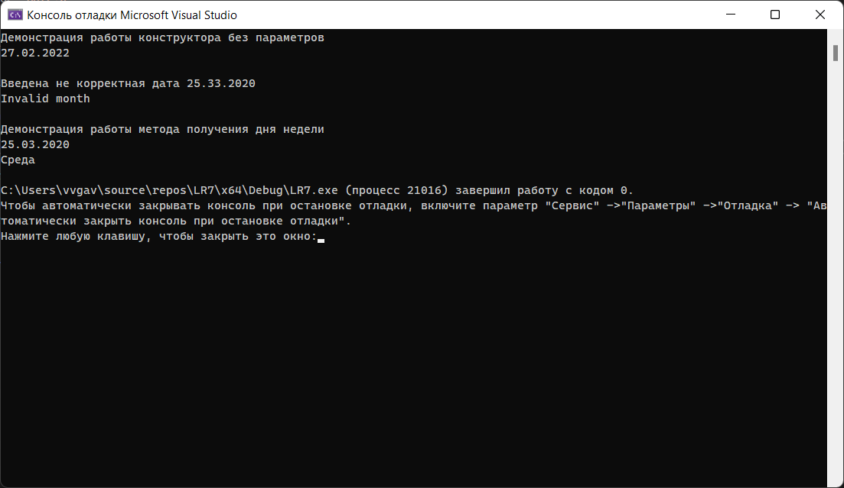

Проверка корректности вывода дня недели

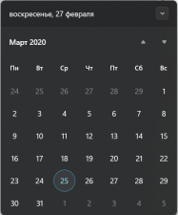

**Ответы на контрольные вопросы**

**1)Какую цель преследует использование в программе обработка исключений?**

Функции обработки исключений в языке помогают справиться с непредвиденными или исключительными проблемами, которые возникают при выполнении программы. Вопреки расхожему мнению, применение исключений намного шире, чем банальная обработка ошибок. Особенно удобно использовать их для передачи управления (а, возможно, и данных) сразу через несколько уровней в иерархии вызовов. Или даже не вызовов, а просто вложенных друг в друга блоков кода.

**2)Как оформляется блок обработки исключений?**

**try**

{

инструкции, которые могут вызвать исключение

}

**catch**(объявление_исключения)

{

обработка исключения

}

**3)Что такое обработчики исключений?**

Исключения обеспечивают способ передачи контроля из одной части программы в другую. Обработка исключений C ++ построена на трех ключевых словах: try, catch и throw .